3.2正式报名
请注意，所有环节均完成，生成报名号之后方为报名成功!
请仔细阅读教师资格认定网上申报协议，阅读完毕，请勾选下方“本人已阅读“教师资格认定网上申报协议”并完全同意。”及“本人授权中国教师资格网向有关部门查询本人的性侵违法犯罪信息，并将其结果应用于教师资格认定。”的复选框，
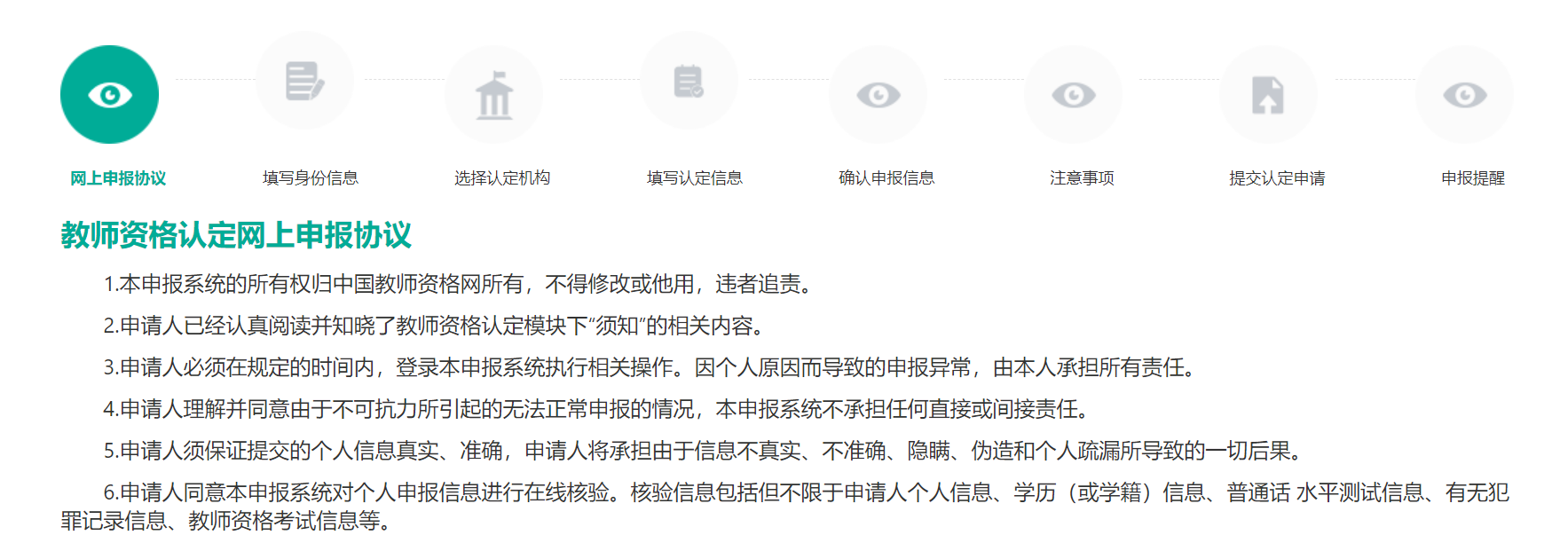
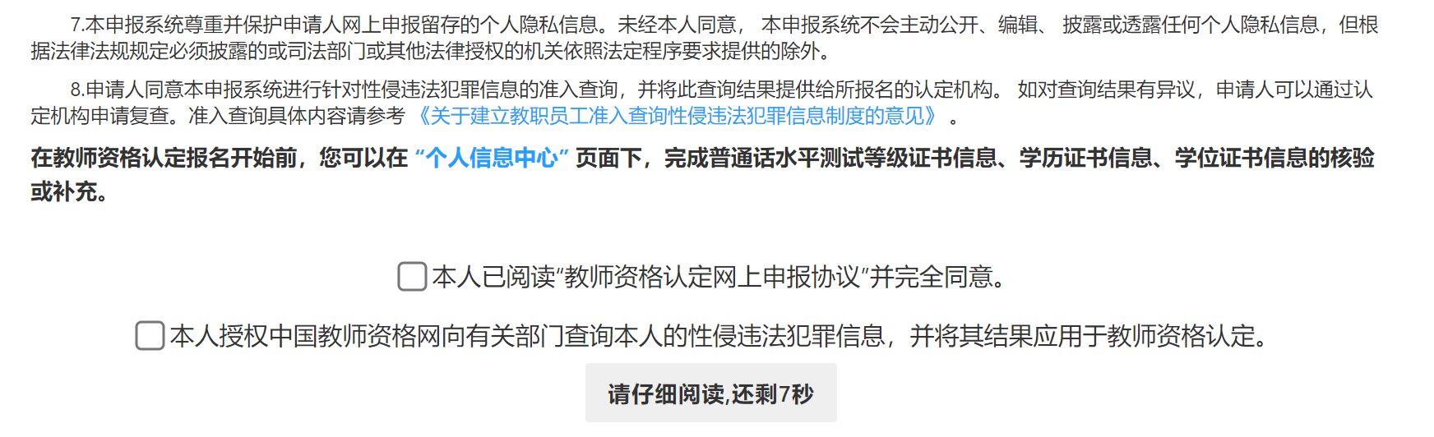
点击进入填写身份信息页面：
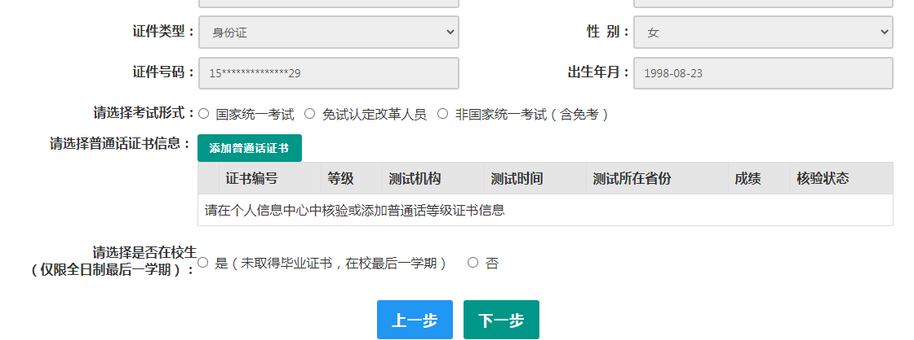
（1）“请选择考试形式”：
①以“国家统一考试”形式参加认定，请选择本人名下考试合格证明信息（资格认定报名时间在合格证有效期内的方能选择使用）；
②以非国家统一考试（含免考）参与认定（含高校及省考申请人），则点选“非国家统一考试（含免考）”；
③如您已取得《师范生教师职业能力证书》，且报名时该证书处于有效期之内，则可选择“免试认定改革人员”，进行相应资格种类及任教学科教师资格的认定。该项仅限2021年及以后纳入免试认定改革且取得上述证书的教育类研究生和师范生。
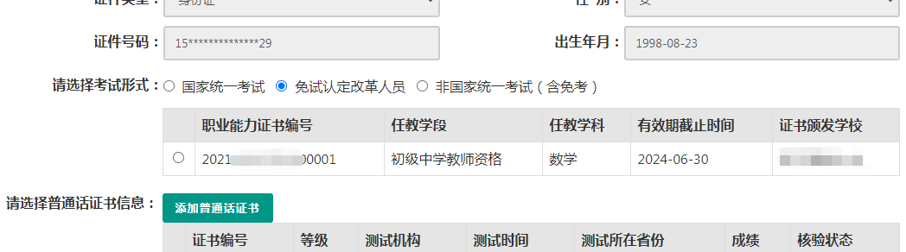
（2）选择普通话证书信息：选择参与本次认定的本人名下的普通话证书信息。如您没有在个人信息中心添加信息，请点击“添加普通话证书”按钮进行添加。
此处的“免测”仅针对符合政策要求的高校申请人。
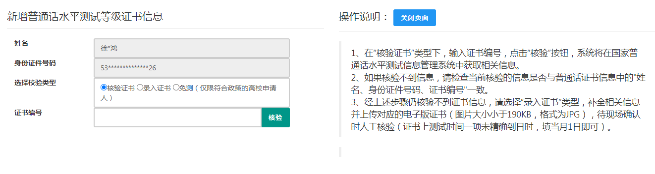
（3）选择是否在校生。如果您为非在校生，或已经取得了毕业证书，请在“是否在校生”处，选择“否”，并选择相应的学历和学位信息。（如果您没有获得学位证书,请点击按钮，在“学位名称”处选择“无学位”，学位证书编号自动对应为“无”。）如您没有在个人信息中心添加信息，请点击添加按钮进行添加。
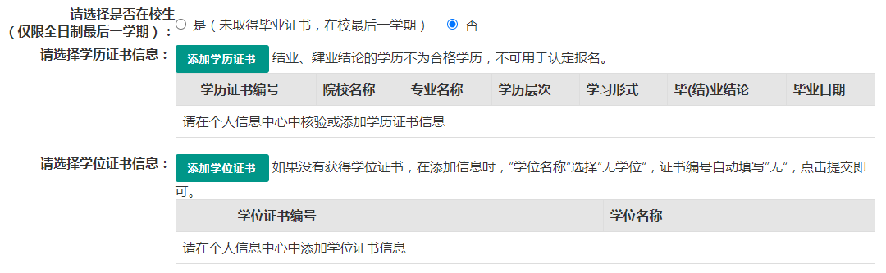
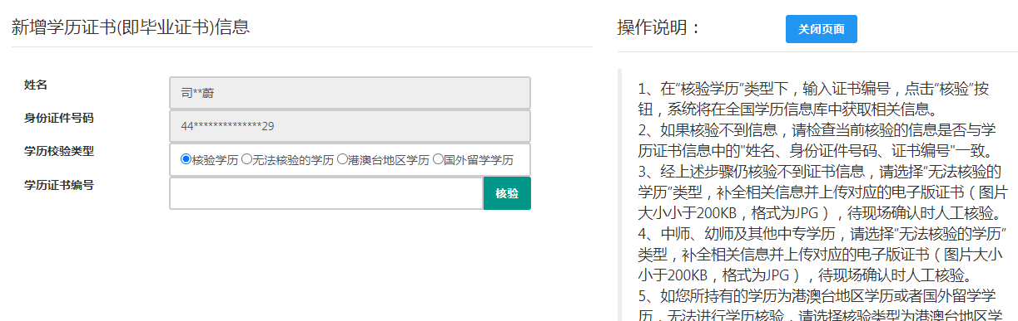
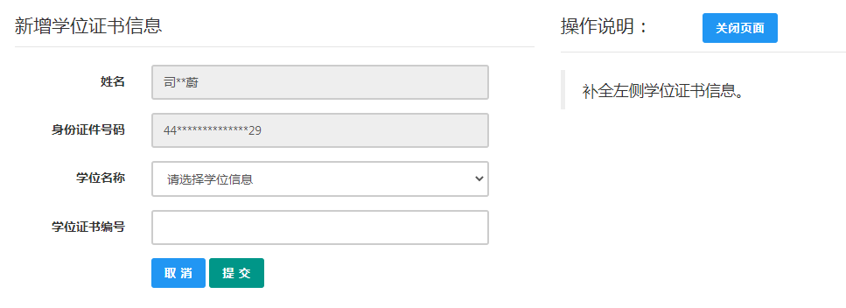
如果您是大专及以上在校生（仅限全日制最后一学期），且尚未取得毕业证书，请在“是否应届毕业生”处，选择“是（未取得毕业证书，在校最后一学期）”，并点击按钮，获取在校学籍信息。
注意：请先查询您在学信网的学籍信息是否正确，如转专业后学信网信息是否已更新、有无已退学的非全日制学籍等。如存在以上情况，请务必通过学校先变更学信网学籍信息，完成变更后再于此处进行学籍同步。此处学籍同步后，您的学籍信息将无法再次同步。
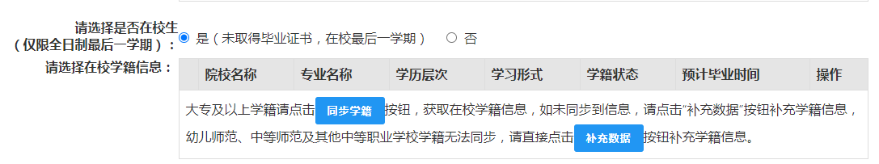
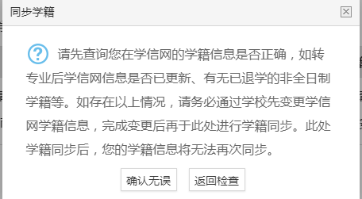
如您的学籍不可同步，或同步到的学籍与您期望的不符，请点击按钮补充学籍信息。填写本人学籍信息（只有学籍状态为“注册学籍”的申请人才符合认定要求），点击按钮，上传信息。如果添加信息有误，请点击按钮进行修改。
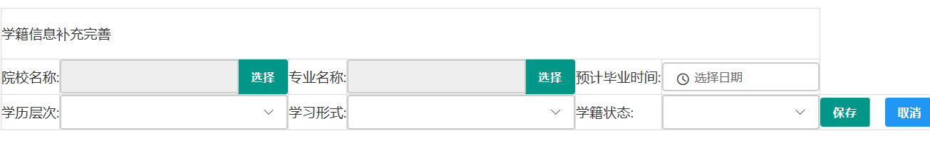
（4）点击按钮，进入选择认定机构界面。根据本人实际情况填写认定所在地详细地址，选择认定所在地信息、认定机构信息及确认点信息。
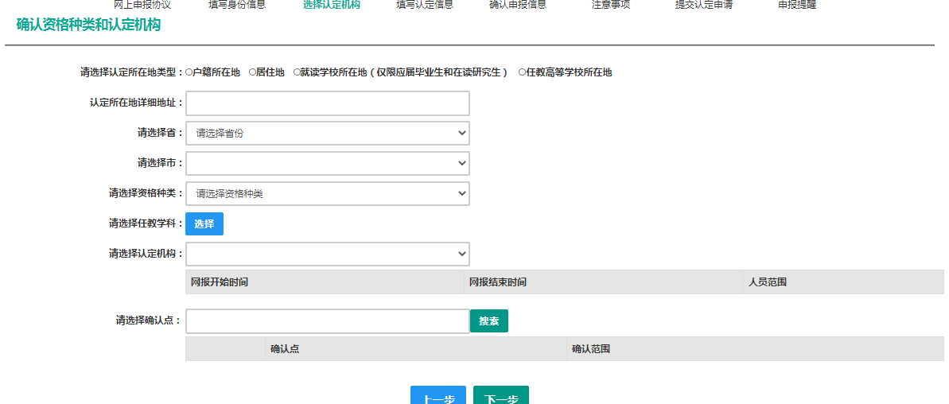
注意：在选择认定机构时：
如果教育局设置了网报计划但没有安排确认点，则显示“该机构未设置确认点，请联系所选的教育局。”
以上情况请联系和咨询相关认定教育局，进一步了解认定机构工作安排。
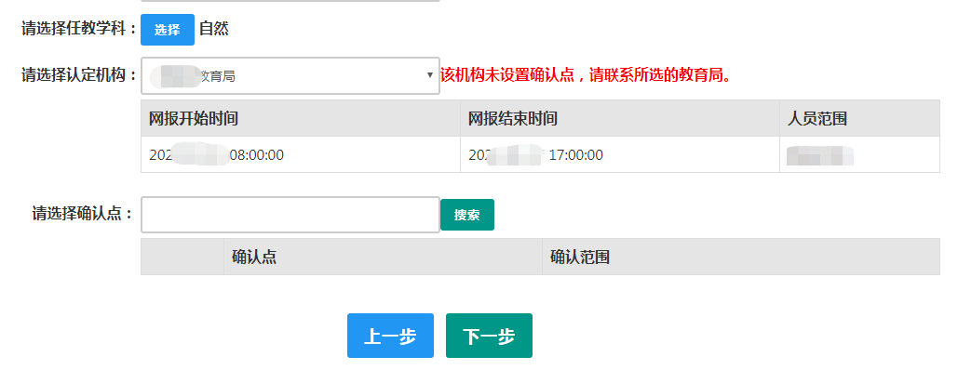
如果您当前报名的时间不在教育局设置的网报时间段内，则显示“当前时间不在该机构的网报时间段内”。请按系统提示时间进行网报。
